PEMBELAJARAN PEMECAHAN MASALAH PENGUKURAN PANJANG PADA SISWA SD KELAS 2 MENGGUNAKAN MODEL PEMBELAJARAN KONTEKSTUAL

Indah Susanti¹, Sylvia Rabbani²

¹ IKIP SILIWANGI, Jl Terusan Jendral Sudirman, Cimahi, Jawa Barat, Indonesia
² IKIP SILIWANGI, Jl Terusan Jendral Sudirman, Cimahi, Jawa Barat, Indonesia
¹ innddah@gmail.com, ² sylviarabbani@ikipsiliwangi.ac.id

Abstract

This research purpose to learning problem solving length measurement using contextual learning models. The research was implemented on second grade students in one of in elementary school in Cimahi. The method used is a qualitative descriptive. The instruments used are, problem solving questions, interview orientation, observation sheets, and validated questionnaire. The problem solving analysis was obtained from the result of students' response/answer. We need to use questionnaire for getting informations from students' opinion. The result of the research test show that the condition of students using contextual learning models has a higher average, compared to the condition of students when they have not gotten contextual learning in learning problem solving skills. Additionally, there's a positive response to mathematics and an influence on students' mathematical problem solving abilities. It is recommended for educators to using the contextual learning model as one of the choice models in Mathematics subjects.

Keywords : Contextual Teaching Learning, Problem Solving
Abstrak

Tujuan penelitian ini untuk menelaah pembelajaran pemecahan masalah pengukuran panjang menggunakan model pembelajaran kontekstual. Penelitian diselenggarakan pada siswa kelas II di salah satu SD di Cimahi. Metode yang digunakan adalah kualitatif deskriptif. Instrumen yang digunakan yaitu soal pemecahan masalah, pedoman wawancara, lembar observasi dan angket yang sudah dilakukan validasi. Analisis kemampuan pemecahan masalah diperoleh dari hasil jawaban siswa. Angket dipakai untuk mendapatkan informasi mengenai pendapat siswa selama pembelajaran dalam menyelesaikan masalah matematika. Hasil dari pengujian menyatakan bahwa kondisi siswa dengan menggunakan model pembelajaran kontekstual pada pembelajaran pemecahan masalah memiliki rata-rata lebih baik, daripada kondisi siswa saat belum mendapatkan pembelajaran kontekstual. Disamping itu adanya respon positif pada pelajaran matematika dan adanya pengaruh pada kemampuan pemecahan masalah matematik siswa. Disarankan kepada pendidik untuk menggunakan model pembelajaran kontekstual sebagai salah satu pilihan model pada mata pelajaran Matematika.

Kata Kunci: Kemampuan Pemecahan Masalah, Problem Solving, model pembelajaran kontekstual

PENDAHULUAN

Pendidikan merupakan pondasi utama untuk setiap manusia karena pendidikan merupakan modal bagi pembangunan suatu bangsa sekaligus salah satu sarana peningkatan taraf hidup manusia. Dari sejumlah pelajaran yang di pelajari oleh siswa di sekolah, matematika adalah ilmu universal yang mendasari perkembangan teknologi dan industri modern. Dalam menjalani kehidupan setiap orang akan selalu terkait dengan matematika, dimulai dari yang mudah sampai hal yang sulit. Pernyataan tersebut sejalan dengan pendapat (Hendriana and Soemarmo 2014) yang menyatakan bahwa menghitung dan membilang merupakan dua contoh kegiatan manusia yang sederhana dan yang dikatakan rumit seperti “mathematical problem solving” dan “mathematical reasoning”. Kegiatan menghitung dan membilang sudah pasti akan selalu dilakukan setiap orang setiap harinya, namun ketika kegiatan tersebut diarahkan pada hal yang lebih rumit maka tidak setiap orang mampu langsung menemukan solusinya, untuk itu diperlukan suatu kemampuan dalam memecahkan masalah tersebut. Kemampuan memecahkan masalah dapat dijadikan tujuan utama dalam pembelajaran matematika karena menurut Holmes (dalam Wardani, Purnomo, & Wahyuningsih, 2010) yang intinya mengungkapkan bahwa salah satu alasan manusia harus memiliki kemampuan memecahkan masalah yaitu karena adanya bukti bahwa di abad 21 ini manusia dapat hidup dengan produktif ketika ia memiliki kemampuan tersebut.
Berdasarkan hasil wawancara terhadap guru kelas 2 di SDN Leuwigajah 2, mengungkapkan bahwa beberapa siswa kelas 2 masih mengalami kesulitan jika dihadapkan pada persoalan pemecahan masalah yang berkaitan dengan pengukuran panjang dengan berbeda satuan, apalagi jika dikemas ke dalam soal cerita. Selain itu berdasarkan temuan yang lain adalah kurangnya penguasaan terhadap materi (Utami and Wutsqa 2017), rendahnya self confidence dari siswa (Morgan and Breen 1994), belum memahami permasalahan dengan baik dan tidak membuat strategi yang tepat (Siti Syahrotun 2016), rendahnya kemampuan pemecahan masalah karena tidak mampu memahami masalah (H. D. Putra and Putri 2018).
Kemampuan pemecahan masalah dinilai amat penting oleh Branca (Rohaeti, Hendriana, and Sumarmo 2019) dimana pemecahan masalah adalah tujuan dari pembelajaran matematika, bahkan jantungnya matematika. Mengingat pentingnya kemampuan ini, maka akan menjadi tidak bermakna jika dalam penyampaiannya tidak mendapatkan makna atau kesan untuk siswa. Diperlukan model pembelajaran yang berpusat terhadap siswa agar siswa merasa terkesan dalam belajar, ketika siswa senang dalam proses nya maka akan mudah bagi siswa untuk menyerap informasi. Adapun model yang digunakan yaitu model pembelajaran kontekstual. Melalui model ini siswa dituntut untuk aktif pada setiap kegiatannya, sehingga suasana pembelajaran menjadi menyenangkan dan mengesankan. Dengan model ini siswa dituntut agar mampu membangun pemahamannya sendiri di awal dan aktif pada setiap langkah pembelajarannya.

Kemampuan Pemecahan Masalah

Pada tahun 1978 Bell (Sugiman, Kusumah, and Sabandar 1980) mengungkapkan bahwa suatu kondisi atau keadaan merupakan masalah bagi seseorang ketika ia menyadari adanya permasalahan dalam kondisi itu, menyadari bahwa permasalahan tersebut harus dibereskan, memiliki keinginan melakukan sesuatu dan menyelesaikannya, tetapi tidak mampu dengan cepat menyelesaikannya.
Pada tahun 1983 Mayer (Widjajanti 2009) mengartikan pemecahan masalah adalah suatu proses banyak cara dimana seseorang harus menemukan keterkaitan antara pengalaman yang di dapat di masa lalu dengan masalah yang dihadapinya saat ini dan lalu bergegas untuk menyelesaikannya. Menurut (Bernard et al. 2018) Pemecahan masalah merupakan suatu pendekatan yang mengikut sertakan peserta didik aktif secara maksimal yang mengizinkan siswa untuk mengerjakan eksplorasi, pendalaman, percobaan, dan investigasi.
Langkah pemecahan masalah matematika yang popular diungkapkan oleh G. Polya, dalam karyanya ”How to Solve It”. Keempat langkah tersebut adalah: ” (1) Understanding the problem, (2) Devising plan, (3) Carrying out the plan, (4) Looking Back” (Alfeld n.d.). Adapun indikator kemampuan pemecahan masalah matematik (Lestari and Yudhanegara 2017), yaitu :
- Mengidentifikasi data diketahui, data ditanyakan, kecukupan data untuk pemecahan masalah.
- Mengidentifikasi strategi yang dapat ditempuh.
- Menyelesaikan model matematika disertai alasan.
- Memeriksa kebenaran solusi yang diperoleh.

Model Pembelajaran Kontekstual

Menurut Howey (Yuliani 2015) pembelajaran kontekstual adalah pembelajaran yang memberikan kesempatan terhadap peserta didik dalam mengimplementasikan pemahaman dan kemampuan akademiknya dalam situasi yang beragam, baik situasi itu di dalam atau di luar sekolah. Senada dengan hal tersebut menurut Owens (Sariningsih 2014) mengungkapkan bahwa pembelajaran konteksual dengan mudah menjanjikan kenaikan minat, ketertarikan belajar peserta didik dari sejumlah latar belakang serta meningkatkan keikutsertaan peserta didik dengan mendorong secara aktif dalam memberikan kesempatan kepada mereka untuk mengimplementasikan pemahaman pengetahuan, mengkoneksikan dan mengaplikasikan pengetahuan yang telah dieroleh dalam menyelesaikan tantangan persoalan yang dihadapinya.
Pengajaran & pembelajaran kontekstual (Berns and Erickson 2001) adalah rancangan pengajaran dan pembelajaran yang mendukung guru mengaitkan mata pelajaran isi materi untuk kondisi kehipuan nyata, dan memacu peserta didik untuk membuat hubungan antara pengetahuan dan penerapannya dengan kehidupan sehari-hari.
Pembelajaran kontekstual menurut Sanjaya (Bernard 2015) mengimplikasikan tujuh bagian utama pembelajaran, yakni kontruktivisme, bertanya, menemukan, masyarakat belajar, pemodelan, refleksi dan penilaian sebenarnya.

METODE

Penelitian deskriptif kualitatif ini bertujuan untuk memahami gambaran seobjektif mungkin mengenai kondisi kelas dengan segala karakteristiknya. Menurut (Suyitno 2018) Penelitian deskripsi ialah suatu pengkajian yang tujuannya mendeskripsikan suatu fenomena, fakta, kejadian yang ada di kelas pada saat kegiatan pengkajian tersebut dilakukan. Di dalam penelitian ini peneliti berupaya mennggambarkan semua kejadian yang menjadi pusat perhatian pada saat penelitian berlangsung. Subjek dalam penelitian ini yaitu siswa SD Kelas 2 di SD Negeri Leuwigajah 2 Kota Cimahi dengan jumlah 21 Orang siswa laki-laki dan14 orang siswa perempuan. Instrumen yang digunakan adalah tes pemecahan masalah dalam bentuk tes tertulis yang sudah divalidasi, daya pembeda dan indeks kesukarannya, lembar observasi dan angket siswa. Prosedur penelitian ini terdiri atas 3 tahap, yaitu: 1) tahap persiapan, 2) tahap pelaksanaan, 3) tahap akhir. Adapun urutan pada tahap persiapan yaitu: (1) Melakukan pra riset siswa SDN Leuwigajah 2 Cimahi ; (2) Menyediakan instrumen untuk tes soal kemampuan pemecahan masalah matematis ; (3) Merevisi instrumen penelitian berdasarkan hasil validasi. Pada Tahap Pelaksanaan: (1) melakukan pembelajaran menggunakan model pembelajaran kontekstual ; (2) Memberikan tes dan angket kepada siswa kelas II SD Negeri Leuwigajah 2 Cimahi (3) Mengkaji jawaban siswa. Tahap akhir (1) Mengkaji data yang didapatkan dari hasil tes (2) Mennggambarkan hasil kajian data dan membuat kesimpulan (3) Menyusun laporan penelitian. Semua data dalam penelitian ini diolah dengan menggunakan Microsoft Excel.

HASIL DAN DISKUSI

Sebelum melakukan pembelajaran, peneliti mengadakan wawancara terlebih dahulu dengan walikelas dari siswa kelas II SDN Leuwigajah 2 Cimahi untuk mendapat informasi lebih detail tentang gambaran kondisi siswa disana. Agar peneliti juga dapat mengambil Langkah saat melakukan pembelajaran. Selain melakukan wawancara dengan walikelas, peneliti juga memberikan pre test terlebih dahulu terhadap siswa, untuk mendapatkan informasi tentang pemahaman siswa terhadap soal soal dalam bentuk pemecahan masalah. Setelah mengetahui gambaran kondisi siswa, pada pertemuan selanjutnya peneliti memulai pembelajaran menggunakan pembelajaran kontekstual dengan bentuk soal-soal latihan pada lembar kerja siswa berbentuk soal cerita pemecahan masalah matematik.
Di awal pembelajaran Peneliti mencoba mengkontruksi pengetahuan siswa dengan mengajak siswa mengukur benda-benda yang ada di sekitar kelas. Siswa sangat antusias selama pembelajaran berlangsung. Kondisi antusias dan semangat siswa sangat diharapkan peneliti karena sebagaimana menurut Ulvah 2016 (Putra and Putri 2018) siswa yang ikut serta aktif dalam kegiatan pembelajaran mempunyai kemampuan pemecahan masalah yang lebih tinggi daripada siswa yang tidak ada kontribusinya dalam pembelajaran. Ketika siswa semangat dan aktif selama pembelajaran maka pembelajaran akan lebih bermakna.
Siswa mampu bekerja sama dengan baik dengan kelompoknya. Siswa diberikan lembar kerja siswa untuk diselesaikan, siswa menyelesaikan lembar kerja tersebut bersama – sama dengan kelompoknya, peneliti memberikan arahan dalam proses penyelesaiannya terumata untuk soal pemecahan masalah matematik. Ketika kegiatan pembelajaran berlangsung dengan mengimplementasikan CTL suasana pembelajaran yang terpusat pada siswa dirasa sangat penuh semangat, karena siswa bisa secara langsung terlibat dalam setiap langkah pembelajarannya. Hal ini senada dengan penelitian yang dilaksanakan oleh (Anggraeni 2013; Amir 2015) yang melaporkan bahwa pembelajaran dengan menmakai CTL lebih baik dibandingkan pembelajaran biasa dan dapat meningkatkan kemampuan matematis siswa.
Semangat siswa dalam pembelajaran memberikan sesuatu hal positif pada pandangan mereka terhadap matematika. Hal ini telihat dari hasil angket seperti berikut ;

Tabel 1. Persentase Tanggapan Siswa Terhadap Matematika
Pernyataan | Ya | Tidak
Saya suka belajar matematika dengan menggunakan masalah sehari-hari. | 82% | 18%
Matematika terasa sulit bagi saya. | 76% | 24%
Soal yang ada di dalam LKS membuat saya cemas dalam mengerjakannya. | 24% | 76%
Suasana pembelajaran seperti ini membuat saya berani bertanya | 88% | 12%
Saya senang mengerjakan LKS bersama sama dengan teman lainnya | 97% | 3%
Suasana pembelajaran secara berkelompok dengan teman mencemaskan | 0% | 100%
Saya merasa bersemangat dan aktif saat mengikuti pembelajaran ini. | 97% | 3%
Saya merasa bosan mengikuti pelajaran seperti ini. | 15% | 85%
Tugas tugas dalam LKS membuat saya tertantang untuk mengerjakannya bersama dengan teman lainnya. | 85% | 15%
Saya berusaha menyelesaikan semua soal matematika | 91% | 9%
Tugas tugas dalam LKS membingungkan | 30% | 70%
Saya tidak memahami informasi yang diberikan pada soal cerita | 42% | 58%
Soal matematika dalam bentuk cerita membingungkan | 73% | 27%
Saya senang membuat gambar suatu situasi untuk menyelesaikan permasalahan | 79% | 21%
Saya bisa menyelesaikan soal dalam bentuk soal cerita | 48% | 52%

Dari tabel 1 dapat diketahui bahwa sebanyak 82% siswa senang belajar matematika. Senda dengan penelitian yang dilaksanakan oleh (Harry Dwi Putra et al. 2018) di salah satu SMP menunjukan bahwa 69,41% berpendapat yang positif terhadap pelajaran matematika. Berdasarkan tabel dapat disimpulkan meskipun siswa merasa matematika itu sulit tapi mereka menyenangi pembelajarannya, terlebih ketika pembelajarannya dilakukan secara berkelompok.
Tabel 1 memperlihatkan bahwa meskipun siswa menyenangi matematika, tetapi 76% siswa merasa matematika merupakan pelajaran yang sulit. Salah satu kesulitan yang dialami siswa salah satunya adalah dalam memahami persoalan matematika terutama soal-soal tidak rutin. Seperti dalam presentase respon peserta didik dalam memahami informasi dari soal cerita 58% siswa tidak dapat memahami apa yang menjadi kunci dari suatu persoalan. Namun meskipun mereka tidak memahaminya, siswa berusaha untuk menyelesaikan persoalan, terlihat dari respon siswa pada kuisioner nomor 14, siswa senang mencari penyelesaian dari permasalahan meskipun hasil akhirnya salah.
Dalam pemberian soal pemecahan masalah, siswa diarahkan untuk mampu mencapai indicator-indikator pemecahan masalah yaitu; (1) mengidentifikasi data diketahui, data ditanyakan, kecukupan data untuk pemecahan masalah, (2) mengidentifikasi strategi yang dapat ditempuh, (3) menyelesaikan model matematika disertai alasan, (4) memeriksa kebenaran solusi yang diperoleh. Pada tabel ini disajikan analisis rata – rata pencapaian siswa untuk setiap indikator pemecahan masalah pada saat pelaksanaan pre test.

Tabel 2 Analisis Hasil Skor Rata - Rata Pre Test
Indikator Kemampuan Pemecahan Masalah | Skor Total Tiap Indikator | Skor Rata Rata
 |  | S1 | S2 | S3 | S4
Mengidentifikasi data diketahui, data ditanyakan, kecukupan data untuk pemecahan masalah. | 2 | 0,83 | 1,27 | 1,17 | 1,07
Mengidentifikasi strategi yang dapat ditempuh. | 3 | 2,43 | 1,83 | 1,17 | 2,13
Menyelesaikan model matematika disertai alasan. | 3 | 1,53 | 1,53 | 1,7 | 2,2
Memeriksa kebenaran solusi yang diperoleh. | 2 | 1,66 | 1,33 | 0,67 | 1,23
Keterangan : S = Soal

Tabel 2 menjelaskan bahwa dari rata-rata hasil pre tes, belum ada yang mencapai atau mendekati skor yang diharapkan baik itu untuk indikator pertama, kedua, ketiga dan keempat. Gambar dibawah ini merupakan salah satu jawaban siswa yang salah pada bagian mengidentifikasi data diketahui dan ditanyakan serta saat proses penyelesaian masalahnya.

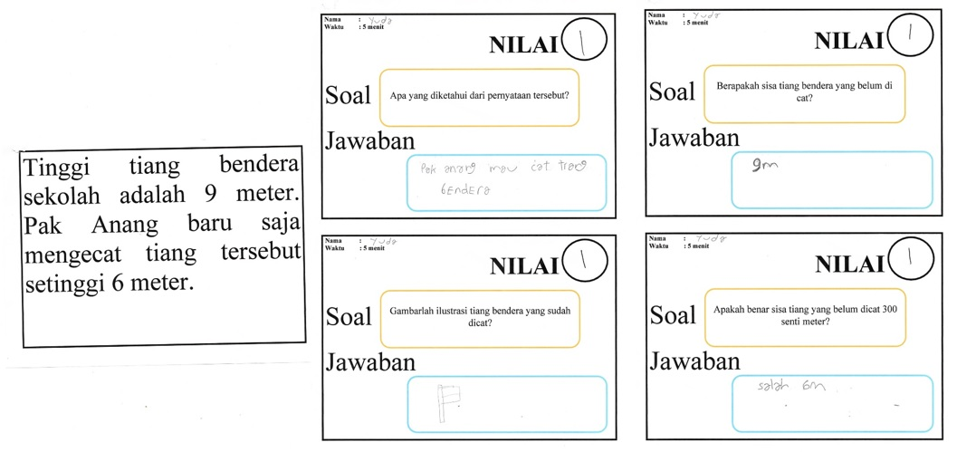
Gambar 1 Jawaban Siswa Yang Belum Memahami Pemecahan Masalah
Siswa belum bisa mengidentifikasi data diketahui dan ditanyakan, sehingga ia tidak mampu untuk mencari strategi maupun penyelesaian dari permasalahan yang disajikan. Siswa memang menjawab setiap pertanyaan tetapi belum bisa mencari jalan keluar sejak awal untuk pertanyaan ini. Walaupun begitu usaha siswa ini tetap diberi skor meskipun tidak maksimal sebagai bentuk menghargai hasil pengerjaan siswa. Karena dengan berusaha menyelesaikannya berati siswa ada tujuan untuk mencari solusinya. Sebagaimana yang dikatakan Polya tahun 1973 (Hendriana, Rohaeti, and Sumarmo 2018) bahwa pemecahan masalah adalah suatu usaha menemukan solusi dari suatu tujuan yang tidak dapat dengan mudah segera diraih.
Melihat dari hasil pre test yang sebagian siswa merasa kesulitan dalam mencari penyelesaian soal pemecahan masalah. Maka saat pembelajaran berlangsung selalu diarahkan untuk menyelesaikan soal cerita berdasarkan langkah-langkah indikatornya. Setelah dilakukan pembeljaran, dilakukan post test. Tabel berikut disajikan hasil analisis hasil post test.
Tabel 3 Analisis Hasil Skor Rata - Rata Post Test
Indikator Kemampuan Pemecahan Masalah | Skor Total Tiap Indikator | Skor Rata Rata
 |  | S1 | S2 | S3 | S4
Mengidentifikasi data diketahui, data ditanyakan, kecukupan data untuk pemecahan masalah. | 2 | 1,15 | 1,36 | 1,42 | 1,52
Mengidentifikasi strategi yang dapat ditempuh. | 3 | 2,64 | 2,12 | 1,67 | 2,3
Menyelesaikan model matematika disertai alasan. | 3 | 1,97 | 1,97 | 2,06 | 2,52
Memeriksa kebenaran solusi yang diperoleh. | 2 | 1,76 | 1,45 | 0,97 | 1,36
Keterangan : S = Soal

Berdasarkan tabel 3, kenaikan nilai rata – rata cukup baik namun apabila dibandingkan dengan hasil analisis pada jawaban soal pre tes. Berdasarkan pengkajian terhadap hasil post test beberapa siswa yang mendapatkan kesulitan ketika menyelesaikan soal. Penyebabnya karena siswa tidak mengerti hubungan dari apa yang diketahui untuk menyelesaikan soal. Sehingga siswa tidak mampu menjawabnya. Gambar dibawa adalah salah satu siswa yang sudah memahami soal dalam bentuk pemecahan masalah.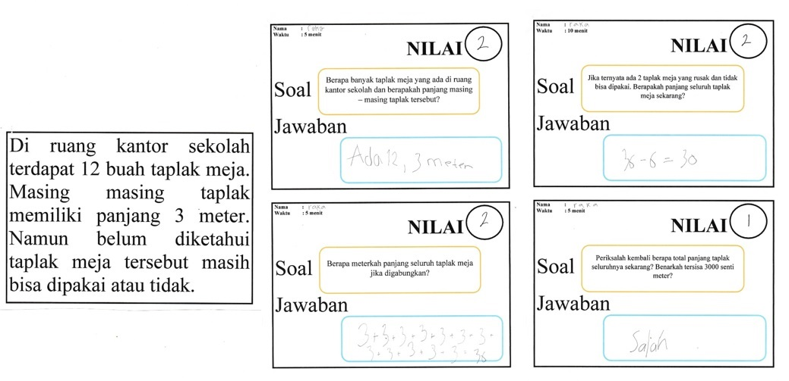
Gambar 2 Jawaban Siswa yang Sudah Memahami Pemecahan Masalah
Gambar 2 menunjukkan siswa sudah mampu mengidentikasi data diketahui dan mencari strategi serta penyelesaian untuk persoalan tetapi ia lupa mencantumkan satuan panjang sehingga tidak mendapat skor maksimal. Kesulitan siswa selain belum memahami persoalan kebanyakan siswa kurang teliti ketika meenjawab soal karena ingin cepat mengumpulkan dengan tidak memeriksa terlebih dahulu jawabannya, beberapa siswa juga banyak yang lupa mencantumkan satuan panjang di setiap jawabanya.
Kesimpulan

Peneliti simpulkan bahwa (1) Pembelajaran Contextual Teaching Learning (CTL) atau model pembelajaran kontekstual mampu menarik minat belajar dan semangat siswa terhadap matematika khususnya dalam materi pengukuran panjang dan mampu meningkatkan kemampuan pemecahan masalah matematik siswa terlihat dari adanya kenaikan rata-rata dari setiap indikator pemecahan masalah matematik, (2) Melalui model pembelajaran CTL ini pembelajaran pemecahan masalah matematik pada materi pengukuran panjang mendapat respon positif terhadap ketertarikan siswa, (3) Kesulitan–kesulitan yang dirasakan siswa secara umum adalah kurangnya pemahaman dalam mengidentifikasi informasi yang di dapat sehingga pada proses nya siswa kesulitan dalam menentukan solusi atau jalan penyelesaiannya. Selain itu beberapa siswa masih terburu-buru dan tidak teliti dalam menghitung sehingga meskipun proses pengerjaannya benar tetapi hasilnya salah.

REFERENSI

Alfeld, Peter. n.d. “G. Polya, How to Solve It.” Accessed March 10, 2020. https://www.math.utah.edu/~pa/math/polya.html.
Amir, Mohammad Faizal. 2015. “Pengaruh Pembelajaran Konstektual Terhadap Kemampuan Pemecahan Masalah Matematika Siswa Sekolah Dasar.” Prosiding Seminar Nasional Pendidikan 01 (07): 34–42. https://doi.org/10.3917/rsi.100.0107.
Anggraeni, Dian. 2013. “Meningkatkan Kemampuan Pemahaman Dan Komunikasi Matematik Siswa Smk Melalui Pendekatan Kontekstual Dan Strategi Formulate-Share-Listen-Create (Fslc).” Infinity Journal 2 (1): 1. https://doi.org/10.22460/infinity.v2i1.20.
Bernard, Martin. 2015. “Meningkatkan Kemampuan Komunikasi Dan Penalaran Serta Disposisi Matematik Siswa Smk Dengan Pendekatan Kontekstual Melalui Game Adobe Flash Cs 4.0.” Infinity Journal 4 (2): 197. https://doi.org/10.22460/infinity.v4i2.84.
Bernard, Martin, Nuni Nurmala, Shinta Mariam, and Nadila Rustyani. 2018. “Analisis Kemampuan Pemecahan Masalah Matematis Siswa SMP Kelas IX Pada Materi Bangun Datar.” SJME (Supremum Journal of Mathematics Education) 2 (2): 77–83.
Hendriana, Heris, Euis Eti Rohaeti, and Utari Sumarmo. 2018. Hard Skills Dan Soft Skills Matematik Siswa. Edited by Nurul Falah Atif. Kedua. Bandung: PT Refika Aditama.
Hendriana, Heris, and Utari Soemarmo. 2014. Penilaian Pembelajaran Matematika. Edited by Nurul Falah Atif. Kesatu. Bandung: Refika Aditama.
Lestari, Karunia Eka, and Mohkhamad Ridwan Yudhanegara. 2017. Penelitian Pendidikan Matematika. Edited by Anna. Bandung: PT Refika Aditama.
Morgan, W. J., and T. F. Breen. 1994. “Complex Fractures of the Forearm.” Hand Clinics 10 (3): 375–90.
Putra, H. D., and W. A. S. Putri. 2018. “Kemampuan Pemecahan Masalah Matematis Dan Self-Confidence Siswa SMP.” SJME (Suoremum Journal of Mathematics Education) 2 (1): 60–70.
Putra, Harry Dwi, Nazmy Fathia Thahiram, Mentari Ganiati, Dede Nuryana, Program Studi, Pendidikan Matematika, Jl Terusan, Jenderal Sudirman, and Pendapat Siswa. 2018. “Kemampuan Pemecahan Masalah Matematis Siswa SMP Pada Materi Bangun Ruang” 6 (2): 82–90.
Rohaeti, Euis Eti, Heris Hendriana, and Utari Sumarmo. 2019. Pembelajaran Inovatif Matematika. Edited by Anna. Kesatu. Bandung: Refika Aditama.
Sariningsih, Ratna. 2014. “Pendekatan Kontekstual Untuk Meningkatkan Kemampuan Pemahaman Matematis Siswa Smp.” Infinity Journal 3 (2): 150. https://doi.org/10.22460/infinity.v3i2.60.
Siti Syahrotun. 2016. “ANALISIS KEMAMPUAN PEMECAHAN MASALAH MATEMATIS SISWA SEKOLAH MENENGAH PERTAMA DI KOTA BANDUNG.” Journal of Chemical Information and Modeling. Vol. 53. https://doi.org/10.1017/CBO9781107415324.004.
Sugiman, Yaya S Kusumah, and Jozua Sabandar. 1980. “Pemecahan Masalah Matematik Dalam Matematika Realistik.”
Suyitno, Imam. 2018. Penelitian Deskripsi Kelas. Ke 1. Depok: PT Rajagrafindo Persada.
Utami, Ratna Widianti, and Dhoriva Urwatul Wutsqa. 2017. “Analisis Kemampuan Pemecahan Masalah Matematika Dan Self-Efficacy Siswa SMP Negeri Di Kabupaten Ciamis.” Jurnal Riset Pendidikan Matematika 4 (2): 166. https://doi.org/10.21831/jrpm.v4i2.14897.
Wardani, Sri, Sapon Suryo Purnomo, and Endah Wahyuningsih. 2010. “Pembelajaran Kemampuan Pemecahan Masalah Matematika Di SD,” 1–114.
Widjajanti, Djamilah Bondan. 2009. “Kemampuan Pemecahan Masalah Matematis Mahasiswa Calon Guru Matematika: Apa Dan Bagaimana Mengembangkannya.” Seminar Nasioanal FMIPA 5: 1–11. https://doi.org/10.1186/s12906-018-2126-8.
Yuliani, Anik. 2015. “Meningkatkan Kemampuan Komunikasi Matematik Pada Mahasiswa Melalui Pendekatan Contextual Teaching and Learning (Ctl).” Infinity Journal 4 (1): 01. https://doi.org/10.22460/infinity.v4i1.66.

